Об утверждении регламента государственной услуги "Аккредитация организаций по управлению проектами в области архитектуры, градостроительства и строительства"
Утративший силу
Постановление акимата Кызылординской области от 31 марта 2016 года № 411. Зарегистрировано Департаментом юстиции Кызылординской области 29 апреля 2016 года № 5494. Утратило силу постановлением акимата Кызылординской области от 15 ноября 2019 года № 98
Сноска. Утратило силу постановлением акимата Кызылординской области от 15.11.2019 № 98 (вводится в действие по истечении десяти календарных дней после дня первого официального опубликования).
В соответствии с Законом Республики Казахстан от 23 января 2001 года "О местном государственном управлении и самоуправлении в Республике Казахстан" и Законом Республики Казахстан от 15 апреля 2013 года "О государственных услугах" акимат Кызылординской области ПОСТАНОВЛЯЕТ:
1. Утвердить прилагаемый регламент государственной услуги "Аккредитация организаций по управлению проектами в области архитектуры, градостроительства и строительства".
2. Контроль за исполнением настоящего постановления возложить на заместителя акима Кызылординской области Сулейменова С.Ж.
3. Настоящее постановление вводится в действие по истечении десяти календарных дней после дня первого официального опубликования.
Аким Кызылординской области | К. Кушербаев
Утвержден
постановлением акимата Кызылординской области
от "31" марта 2016 года № 411
Регламент государственной услуги "Аккредитация организаций по управлению проектами в области архитектуры, градостроительства и строительства"
1. Общие положения
1. Наименование услугодателя: государственное учреждение "Управление государственного архитектурно-строительного контроля Кызылординской области" (далее – услугодатель).
Прием заявлений и выдача результатов оказания государственной услуги осуществляются через через канцелярию услугодателя.
2. Форма оказания государственной услуги – бумажная.
3. Результат оказания государственной услуги – выдача свидетельства об аккредитации (далее – свидетельство) по форме согласно приложению 1 к стандарту государственной услуги "Аккредитация организаций по управлению проектами в области архитектуры, градостроительства и строительства", утвержденного приказом исполняющего обязанности Министра национальной экономики Республики Казахстан № 74 от 12 февраля 2016 года "Об утверждении стандарта государственной услуги "Аккредитация организаций по управлению проектами в области архитектуры, градостроительства и строительства"" (зарегистрирован в Реестре государственной регистрации нормативных правовых актов за № 13213) (далее – стандарт), либо мотивированный ответ об отказе в предоставлении государственной услуги в случаях и по основаниям, предусмотренным пунктом 10 стандарта (далее – отказ).
4. Форма предоставления результата оказания государственной услуги – бумажная.
2. Описание порядка действий структурных подразделений (работников) услугодателя в процессе оказания государственной услуги
5. Основание для начала процедуры (действия) по оказанию государственной услуги: предоставление услугополучателем заявления услугодателю по форме согласно приложению 2 к стандарту.
6. Содержание каждой процедуры (действия), входящей в состав процесса оказания государственной услуги, длительность выполнения:
1) услугополучатель предоставляет услугодателю документы согласно пункту 9 стандарта;
2) сотрудник канцелярии услугодателя регистрирует и предоставляет документы руководителю услугодателя (не более двадцати минут);
3) руководитель услугодателя рассматривает и направляет документы исполнителю услугодателя (не более двадцати минут);
4) исполнитель услугодателя рассматривает документы, при предоставлении неполного пакета документов подготавливает мотивированный ответ о прекращении рассмотрения заявления (в течение одного рабочего дня), при предоставлении полного пакета документов подготавливает и предоставляет руководителю услугодателя свидетельство либо отказ (в течение четырнадцати рабочих дней);
5) руководитель услугодателя подписывает и направляет мотивированный ответ о прекращении рассмотрения заявления, свидетельство либо отказ сотруднику канцелярии услугодателя (не более двадцати минут);
6) сотрудник канцелярии услугодателя регистрирует и выдает мотивированный ответ о прекращении рассмотрения заявления, свидетельство либо отказ услугополучателю (не более пятнадцати минут).
Описание результата процедуры (действия) по оказанию государственной услуги, который служит основанием для начала выполнения следующей процедуры (действия) (с указанием результата процедуры (действия) и порядка передачи в другое структурное подразделение) приведено в приложении 1 к настоящему регламенту.
3. Описание порядка взаимодействия структурных подразделений (работников) услугодателя в процессе оказания государственной услуги
7. Перечень структурных подразделений (работников) услугодателя, которые участвуют в процессе оказания государственной услуги:
1) сотрудник канцелярии услугодателя;
2) руководитель услугодателя;
3) исполнитель услугодателя.
8. Описание последовательности процедур (действий) между структурными подразделениями (работниками) с указанием длительности каждой процедуры (действия) приведено в приложении 2 к настоящему регламенту.
9. Подробное описание последовательности процедур (действий), взаимодействий структурных подразделений (работников) услугодателя в процессе оказания государственной услуги отражено в справочнике бизнес-процессов оказания государственной услуги согласно приложению 3 к настоящему регламенту.
Справочник бизнес-процессов оказания государственной услуги размещается на официальных интернет-ресурсах государственного учреждения "Управление государственного архитектурно-строительного контроля Кызылординской области", акимата Кызылординской области, акиматов районов и города Кызылорды.
Приложение 1
к регламенту государственной услуги
"Аккредитация организаций по управлению проектами
в области архитектуры, градостроительства и строительства"
Описание результата процедуры (действия) по оказанию государственной услуги, который служит основанием для начала выполнения следующей процедуры (действия) (с указанием результата процедуры (действия) и порядка его передачи в другое структурное подразделение)
1 | Номер процедуры (действия) | 1 | 2 | 3 | 4 | 5
2 | Наименование структурных подразделений | Сотрудник канцелярии услугодателя | Руководитель услугодателя | Исполнитель услугодателя | Руководитель услугодателя | Сотрудник канцелярии услугодателя
3 | Наименование процедур (действий) и их описание | регистрирует документы | рассматривает документы | рассматривает документы, при предоставлении неполного пакета документов подготавливает мотивированный ответ о прекращении рассмотрения заявления, при предоставлении полного пакета документов подготавливает свидетельство либо отказ | подписывает мотивированный ответ о прекращении рассмотрения заявления, свидетельство либо отказ | регистрирует мотивированный ответ о прекращении рассмотрения заявления, свидетельство либо отказ
4 | Результат процедуры (действия) по оказанию государственной услуги, который служит основанием для начала выполнения следующей процедуры (действия) | предоставляет документы руководителю услугодателя | направляет документы исполнителю услугодателя | предоставляет мотивированный ответ о прекращении рассмотрения заявления, свидетельство либо отказ руководителю услугодателя | направляет сотруднику канцелярии услугодателя | выдает мотивированный ответ о прекращении рассмотрения заявления, свидетельство либо отказ услугополучателю
5 | Срок исполнения | не более 20 минут | не более 20 минут | в течение 1 или 14 рабочих дней | не более 20 минут | не более 15 минут
Приложение 2
к регламенту государственной услуги
"Аккредитация организаций по управлению проектами
в области архитектуры, градостроительства и строительства"
Описание последовательности процедур (действий) между структурными подразделениями (работниками) с указанием длительности каждой процедуры (действия)

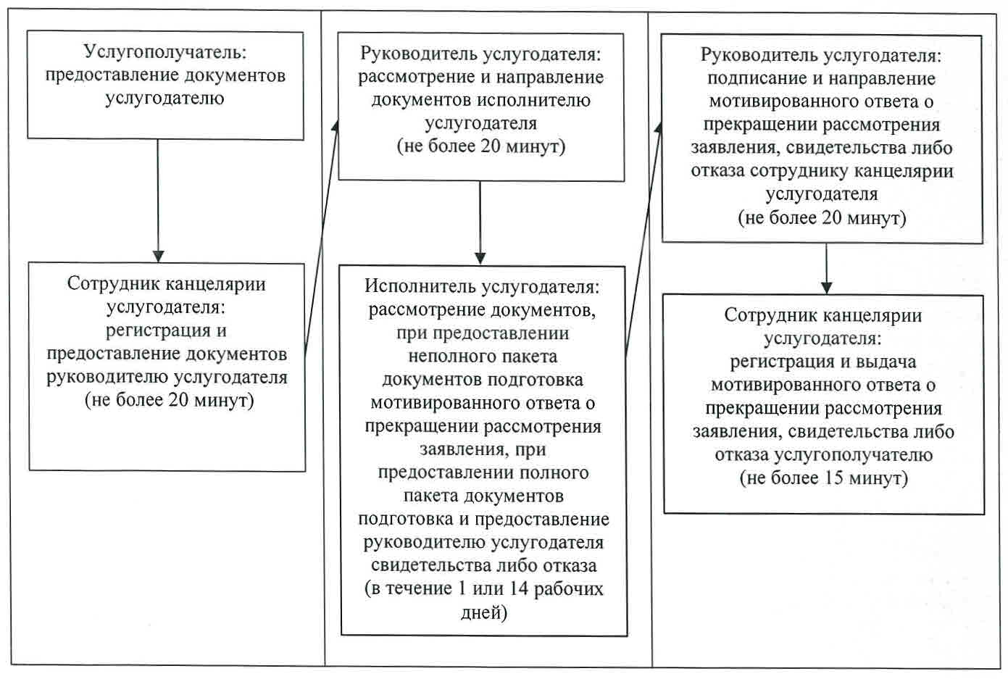

Приложение 4
к регламенту государственной услуги
"Аккредитация организаций по управлению проектами
в области архитектуры, градостроительства и строительства"
Справочник бизнес-процессов оказания государственной услуги

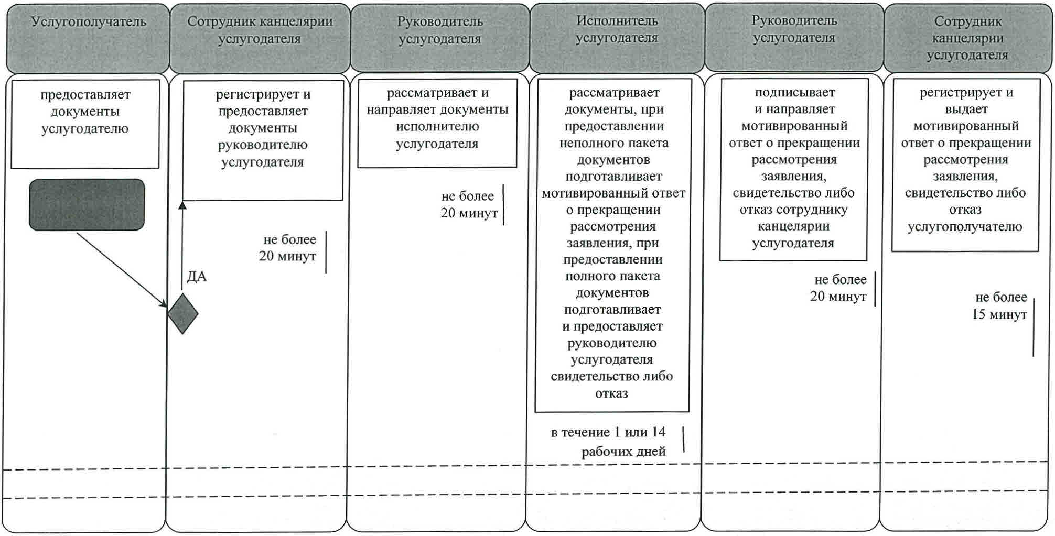

Условные обозначения:

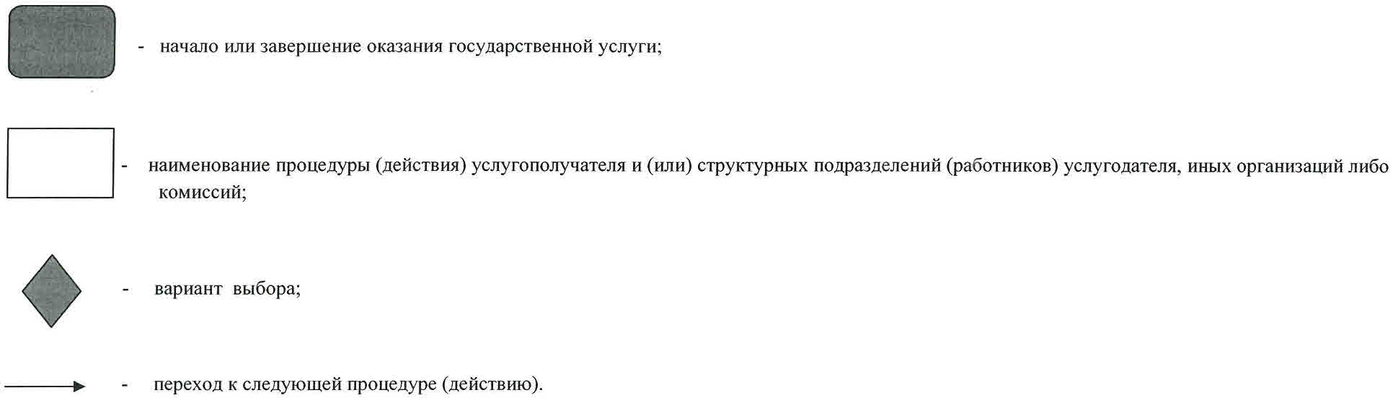

© 2012. РГП на ПХВ «Институт законодательства и правовой информации Республики Казахстан» Министерства юстиции Республики Казахстан

